Tên tài liệu | CMS Database
Mã tài liệu | V-CMS_DB
Phiên bản | 1.0
Tên dự án | V-CMS
Mã dự án | V-CMS

LỊCH SỬ tài liỆu
Ngày tháng | Phiên bản | Miêu tả | Tác giả
27/05/2010 | 1.0 | Khởi tạo tài liệu | Đào Tuấn Anh
24/06/2010 | 1.0 | Cập nhật các bảng phát sinh liên quan đến module “Lấy tin tự động”  -Bảng Article: Bổ sung thêm trường Href để lưu đường link gốc của trang lấy về. Việc này nhằm để tránh việc 1tin được lấy lại nhiều lần.  -Bổ sung bảng Source: Bảng này lưu thông tin danh mục các nguồn thông tin sẽ được lấy. | Dương Hải Phong

MỤC LỤC
1. Giới thiệu 3
1.1. Mục đích 3
1.2. Phạm vi 3
1.3. Tổng quan 3
2. Database 3
2.1. Sơ đồ quan hệ 3
2.2. Danh sách các bảng 6
2.3. Chi tiết các bảng 8
3. Phụ lục (Tùy chọn) 16
3.1. Các từ ngữ viết tắt 16
3.2. Tham khảo 16

Giới thiệu

Mục đích
Tài liệu này mô tả thiết kế CSDL của hệ thống V-CMS

Phạm vi
Tài liệu này dùng cho nhóm dự án V-CMS

Tổng quan
Tài liệu này có các phần chính sau:
- 2. Database: Mô tả sơ đồ quan hệ giữa các bảng và cấu trúc các bảng

Database

Sơ đồ quan hệ

System
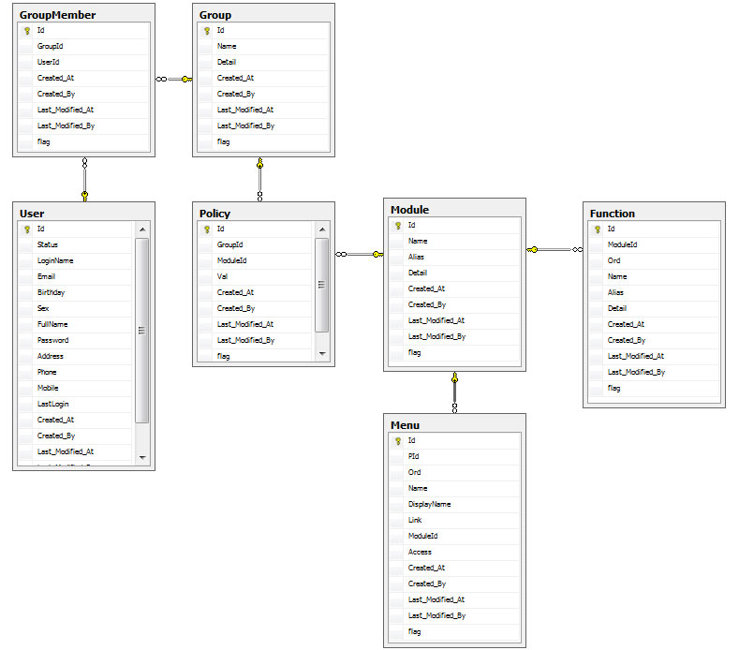

Category
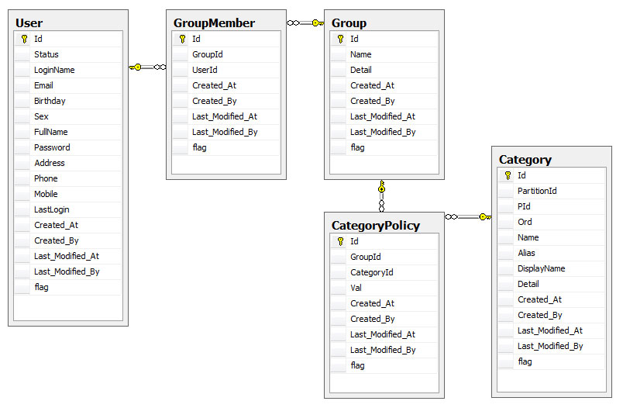

Article
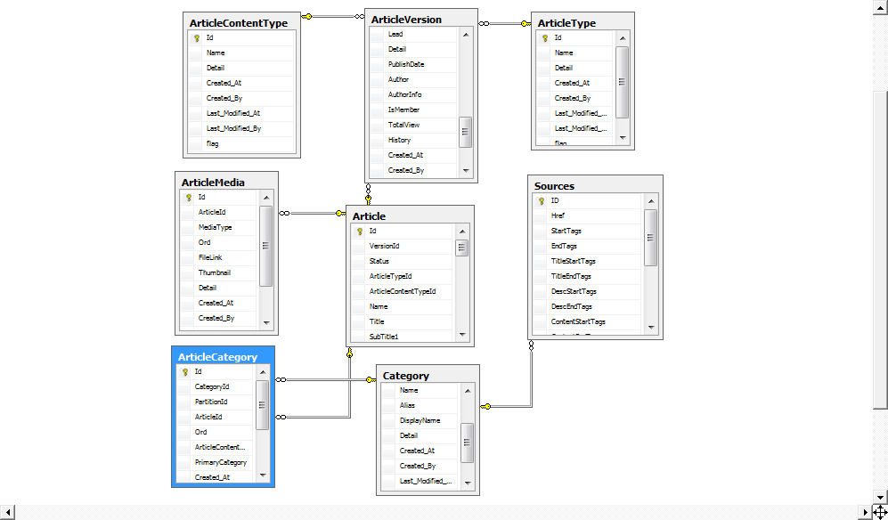

Article Comment
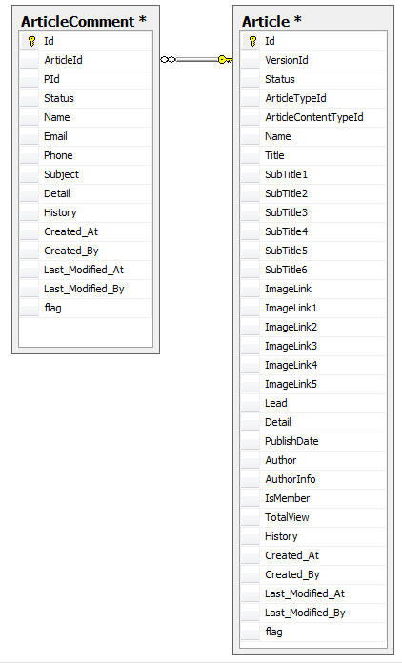

Article Event
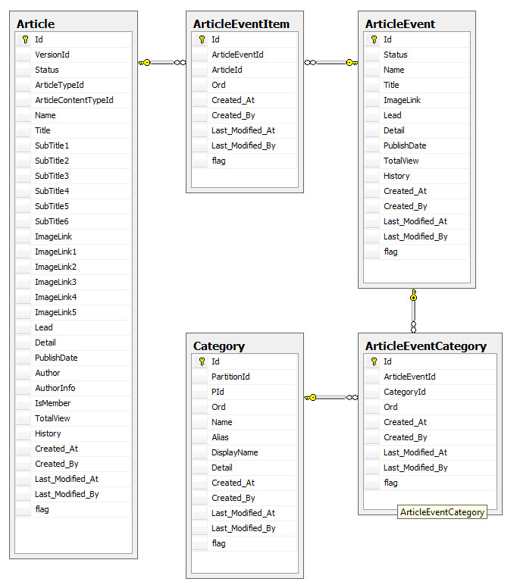

Danh sách các bảng

Hệ thống Core

Group
Danh sách các Nhóm người dùng.

User
Danh sách người dùng.

GroupMember
Danh sách các thành viên trong các Nhóm, 1 nhóm có nhiều thành viên, 1 thành viên có thể thuộc nhiều nhóm.

Module
Danh sách các Module có trong hệ thống

Function
Danh sách các chức năng tương ứng với các Module, VD: Xem, Thêm mới, Sửa, Xóa, …

Policy
Danh sách các quyền truy cập tương ứng với các Nhóm, và các Module. Các quyền bao gồm các chức năng mà mỗi Nhóm có trong 1 module. Mỗi người dùng có thể thuộc nhiều Nhóm, và có quyền tổng hợp của các Nhóm.

Menu
Tạo menu động, tương ứng với các Module, mỗi người dùng có quyền tương ứng với các chức năng trong Module sẽ nhìn thấy menu tương ứng của mình.

Configuration
Lưu các cấu hình cần thay đổi theo thời gian, VD: số người truy cập vào hệ thống, …

Logging
Lưu log hệ thống.

CMS

Category
Danh sách các danh mục trong hệ thống, cấu trúc self-join, đảm bảo Danh mục đa lớp.

CategoryPolicy
Phân quyền truy xuất các Danh mục cho từng Nhóm, mỗi người sẽ có quyền truy xuất tương ứng với tất cả các nhóm mà người đó là thành viên.

Collaborator
Cộng tác viên, danh sách cộng tác viên gửi bài, ko có quyền truy cập vào hệ thống. Dùng để lưu thông tin tác giả cho các Bài viết.

Article
Bài viết, lưu thông tin bài viết.

ArticleCategoy
Danh sách các danh mục bài viết được Xuất bản, 1 bài viết có thể Xuất bản ra nhiều Danh mục.

ArticleComment
Các phản hồi của độc giả theo từng Bài viết.

ArticleContentType
Dạng dữ liệu bài viết: Tin bài, Photo, Video, …

ArticleType
Loại bài viết: Tin nhanh, điểm báo, tổng hợp, tự viết, …

ArticleVersion
Thông tin các Version của Bài viết, mỗi lần lưu thay đổi, 1 version của bài viết sẽ được tạo ra.

ArticleMedia
Danh sách các file media trong Bài viết: image, video, audio, …

ArticleEvent
Chuỗi các sự kiện của các Bài viết có cùng chủ đề.

ArticleEventCategory
Danh sách các danh mục sự kiện xuất bản.

ArticleEventItem
Danh sách các bài viết có trong sự kiện.

Chi tiết các bảng

Các column chung
STT | Tên | Loại dữ liệu | Mô tả
1 | Id | int | Lưu Id của bản ghi, tự tăng
2 | Created_At | datetime | Thời gian tạo bản ghi
3 | Created_By | int | Id của người tạo bản ghi
4 | Last_Modified_At | datetime | Thời giant hay đổi bản ghi lần cuối
5 | Last_Modified_By | int | Id của người thay đổi bản ghi lần cuối
6 | flag | char(1) | cờ đánh dấu. NULL – có hiệu lực, D – đã xóa, …

Hệ thống Core

Group
STT | Tên | Loại dữ liệu | Mô tả
1 | Name | nvarchar(255) | tên Nhóm
2 | Detail | nvarchar(4000) | mô tả Nhóm

User
STT | Tên | Loại dữ liệu | Mô tả
1 | Status | nvarchar(255) | trạng thái, bao gồm: Chưa kích hoạt, Hoạt động, Khóa
2 | LoginName | nvarchar(4000) | tên đăng nhập
3 | Email | nvarchar(255) | email của người dùng
4 | Birthday | datetime | ngày sinh
5 | Sex | nvarchar(255) | giới tính
6 | FullName | nvarchar(255) | họ tên đầy đủ
7 | Password | nvarchar(255) | mật khẩu, mã hóa MD5
8 | Address | nvarchar(255) | địa chỉ
9 | Phone | nvarchar(255) | điện thoại
10 | Mobile | nvarchar(255) | Di động, sau này dùng để reset password qua mobile
11 | LastLogin | datetime | Lần đăng nhập cuối cùng

GroupMember
STT | Tên | Loại dữ liệu | Mô tả
1 | GroupId | int | id của Nhóm
2 | UserId | int | id của người dùng

Module
STT | Tên | Loại dữ liệu | Mô tả
1 | Name | nvarchar(255) | tên module
2 | Alias | nvarchar(255) | bí danh của Module, dùng để phân biệt các Module
3 | Detail | nvarchar(4000) | mô tả module

Function
STT | Tên | Loại dữ liệu | Mô tả
1 | ModuleId | int | id của Module tương ứng
2 | Ord | int | Thứ tự giá trị, tương ứng với các bit trong 1 số kiểu int, có giá trị từ 1-15.
3 | Name | nvarchar(255) | Tên chức năng
4 | Alias | nvarchar(255) | bí danh, dùng để phân biệt các chức năng
5 | Detail | nvarchar(4000) | mô tả chức năng

Policy
STT | Tên | Loại dữ liệu | Mô tả
1 | GroupId | int | id Nhóm tương ứng
2 | ModuleId | int | id module tương ứng
3 | Val | int | giá trị phân quyền, các bit = 1 tương ứng với các chức năng có thứ tự tại vị trí đó

Menu
STT | Tên | Loại dữ liệu | Mô tả
1 | PId | int | Id menu cha, NULL, 0 = root
2 | Ord | int | thứ tự menu
3 | Name | nvarchar(255): | Tên menu
4 | DisplayName | nvarchar(255): | tên hiển thị của menu
5 | Link | int | đường link
6 | ModuleId | int | id của module tương ứng
7 | Access | int | giá trị để access, nếu Policy của người dùng thuộc 1 nhóm có quyền với Module tương ứng. Chỉ cần có 1 bit trùng là có thể nhìn thấy, sử dụng phép toán AND để lấy giá trị.

Configuration
STT | Tên | Loại dữ liệu | Mô tả
1 | Name | nvarchar(255) | tên cấu hình
2 | Val | nvarchar(255) | giá trị cấu hình
3 | Detail | nvarchar(4000) | mô tả cấu hình

Logging
STT | Tên | Loại dữ liệu | Mô tả
1 | LogTime | datetime | thời gian tạo log – chia partition
2 | LogLevel | int | cấp độ log, bao gồm: 1 - Info, 2 - Error, 3 – System
3 | IP | nvarchar(255) | ip của người dùng tạo log
4 | UId | int | Id của người dùng tương ứng
5 | UserFullName | nvarchar(255) | họ tên đầy đủ của người dùng tạo log
6 | Action | nvarchar(255) | sự kiện tạo log
7 | Detail | nvarchar(4000) | mô tả chi tiết log

CMS

Category
STT | Tên | Loại dữ liệu | Mô tả
1 | PartitionId | int | dùng để phân chia partition cho tin bài, luôn luôn đi cùng CategoryId khi cần phân chia partition, ko được phép thay đổi trong quá trình vận hành hệ thống. Chỉ người quy hoạch hệ thống lúc đầu mới được phép thao tác.
2 | PId | int | Category cha, NULL, 0 – root
3 | Name | nvarchar(255) | Tên danh mục
4 | Alias | nvarchar(255) | bí danh của danh mục, thường dùng để hiển thị link bên ngoài
5 | DisplayName | nvarchar(255) | Tên hiển thị của Danh mục
6 | Detail | nvarchar(4000) | mô tả danh mục

CategoryPolicy
STT | Tên | Loại dữ liệu | Mô tả
1 | GroupId | int | id nhóm tương ứng
2 | CategoryId | int | id danh mục tương ứng
3 | Val | int | giá trị, 0 – ko quyền, 1 – có quyền

Collaborator
STT | Tên | Loại dữ liệu | Mô tả
1 | Name | nvarchar(255) | tên cộng tác viên
2 | Detail | nvarchar(4000) | mô tả cộng tác viên, bao gồm các thông tin liên quan

Article
STT | Tên | Loại dữ liệu | Mô tả
1 | VersionId | int | số version của bài viết
2 | Status | nvarchar(255) | trạng thái bài viết
3 | ArticleTypeId | int | id loại bài viết
4 | ArticleContentTypeId | int | id dạng bài viết
5 | Name | nvarchar(255) | Tiêu đề bài viết
6 | Title | nvarchar(255) | Tiêu đề phụ
7 | SubTitle1 | nvarchar(255) | tiêu đề phụ 1, dùng trong các trường hợp đặc biệt
8 | SubTitle2 | nvarchar(255) | tiêu đề phụ 2, dùng trong các trường hợp đặc biệt
9 | SubTitle3 | nvarchar(255) | tiêu đề phụ 3, dùng trong các trường hợp đặc biệt
10 | SubTitle4 | nvarchar(255) | tiêu đề phụ 4, dùng trong các trường hợp đặc biệt
11 | SubTitle5 | nvarchar(255) | tiêu đề phụ 5, dùng trong các trường hợp đặc biệt
12 | SubTitle6 | nvarchar(255) | tiêu đề phụ 6, dùng trong các trường hợp đặc biệt
13 | ImageLink | nvarchar(255) | Hình ảnh đại diện
14 | ImageLink1 | nvarchar(255) | Hình ảnh phụ, dùng trong 1 số trường hợp đặc biệt
15 | ImageLink2 | nvarchar(255) | Hình ảnh phụ, dùng trong 1 số trường hợp đặc biệt
16 | ImageLink3 | nvarchar(255) | Hình ảnh phụ, dùng trong 1 số trường hợp đặc biệt
17 | ImageLink4 | nvarchar(255) | Hình ảnh phụ, dùng trong 1 số trường hợp đặc biệt
18 | ImageLink5 | nvarchar(255) | Hình ảnh phụ, dùng trong 1 số trường hợp đặc biệt
19 | Lead | ntext | Trích dẫn
20 | Detail | ntext | nội dung
21 | PublishDate | datetime | ngày giờ xuất bản
22 | Author | nvarchar(255) | Tên tác giả
23 | AuthorInfo | nvarchar(4000) | thông tin về tác giả
24 | IsMember | int | 0 – cộng tác viên (không có tài khoản trong hệ thống), 1 – phóng viên, biên tập viên (có tài khoản trong hệ thống)
25 | TotalView | int | số lượt xem
26 | History | ntext | lịch sử bài viết
27 | Href | Nvarchar(500) | Lưu thông tin url trên trang gốc để tránh 1 tin được lấy nhiều lần

ArticleCategoy
STT | Tên | Loại dữ liệu | Mô tả
1 | CategoryId | int | id danh mục tương ứng
2 | PartitionId | int | đi đôi vơi CategoryId, dùng để phân chia Partition
3 | ArticleId | int | bài viết tương ứng
4 | Ord | int | thứ tự trong danh mục
5 | ArticleContentTypeId | int | tương ứng với ArticleContentTypeId trong bài viết, để phân loại nội dung khi hiển thị icon: tin bài, audio, video, image…
6 | PrimaryCategory | int | 0 – danh mục phụ, 1 – danh mục chính, mỗi tin bài chỉ có 1 danh mục chính

ArticleComment
STT | Tên | Loại dữ liệu | Mô tả
1 | ArticleId | int | id bài viết tương ứng
2 | PId | int | phản hồi cha, cấu trúc dạng self-join, tích hợp cho việc phản hồi lại phản hồi
3 | Status | nvarchar(255) | trạng thái của phản hồi
4 | Email | nvarchar(255) | email người viết
5 | Phone | nvarchar(255) | điện thoại
6 | Subject | nvarchar(4000) | tiêu đề
7 | Detail | ntext | nội dung phản hồi
8 | History | ntext | lịch sử xử lý phản hồi

ArticleContentType
STT | Tên | Loại dữ liệu | Mô tả
1 | Name | nvarchar(255) | Dạng bài viết: Tin bài, photo, video
2 | Detail | nvarchar(4000) | mô tả

–
– nvarchar(4000):

ArticleType
STT | Tên | Loại dữ liệu | Mô tả
1 | Name | nvarchar(255) | Loại bài viết: Tin nhanh, tổng hợp, …
2 | Detail | nvarchar(4000) | mô tả

ArticleVersion
STT | Tên | Loại dữ liệu | Mô tả
1 | ArticleId | int | id bài viết tương ứng
2 | … | … | đầy đủ các thông tin của bài viết (Article)

ArticleMedia
STT | Tên | Loại dữ liệu | Mô tả
1 | ArticleId | int | id bài viết tương ứng
2 | MediaType | nvarchar(255) | loại media: image, audio, video
3 | Ord | int | thứ tự file media
4 | FileLink | nvarchar(255) | link đến file
5 | Thumbnail | nvarchar(255) | ảnh thumb
6 | Detail | nvarchar(4000) | Mô tả file

ArticleEvent
STT | Tên | Loại dữ liệu | Mô tả
1 | Status | nvarchar(255) | trạng thái sự kiện
2 | Name | nvarchar(255) | tiêu đề sự kiện
3 | Title | nvarchar(255) | tiêu đề phụ
4 | ImageLink | nvarchar(255) | hình ảnh đại diện
5 | Lead | nvarchar(4000) | trích dẫn
6 | Detail | ntext | nội dung
7 | PublishDate | datetime | ngày giờ xuất bản
8 | TotalView | int | tổng số lượt xem
9 | History | ntext | lịch sử sự kiện

ArticleEventCategory
STT | Tên | Loại dữ liệu | Mô tả
1 | ArticleEventId | int | id sự kiện tương ứng
2 | CategoryId | int | id danh mục tương ứng
3 | Ord | int | thứ tự sự kiện trong danh mục

ArticleEventItem
STT | Tên | Loại dữ liệu | Mô tả
1 | ArticleEventId | int | id sự kiện tương ứng
2 | ArticleId | int | id bài viết tương ứng
3 | Ord | int | thứ tự bài viết trong sự kiện

Source
STT | Tên | Loại dữ liệu | Mô tả
1 | ID | int | id của nguồn lấy dữ liệu
2 | Href | Nvarchar(200) | Địa chỉ url của nguồn lấy dữ liệu (có thể là RSS hoặc html)
3 | StartTags | ntext | Thông tin đánh dấu bắt đầu để lấy toàn bộ nội dung của trang
4 | EndTags | ntext | Thông tin đánh dấu kết thúc để lấy toàn bộ nội dung của trang
5 | TitleStartTags | ntext | Thông tin đánh dấu bắt đầu của tiêu đề tin bài
6 | TitleStartTags | ntext | Thông tin đánh dấu kết thúc của tiêu đề tin bài
7 | DescStartTags | ntext | Thông tin đánh dấu bắt đầu của miêu tả tin bài
8 | DescEndTags | ntext | Thông tin đánh dấu kết thúc của miêu tả tin bài
9 | ContentStartTags | ntext | Thông tin đánh dấu bắt đầu của nội dung tin bài
10 | ContentEndTags | ntext | Thông tin đánh dấu kết thúc của nội dung tin bài
11 | Description | Nvarchar(500) | Miêu tả nguồn lấy tin
12 | CategoryID | Int | Id của chuyên mục mà thông tin lấy về sẽ đưa vào đó
13 | Source | Nvarchar(500) | Tên nguồn lấy tin
14 | NewsFlag | bit | 1: Là url lấy thông tin; 0: Không phải url lấy tin
15 | WholeImagePath | Nvarchar(200) | Tiền tố url lưu thông tin ảnh
16 | ImageDirectory | Nvarchar(500) | Thư mục mà ảnh trong nội dung tin bài đươc lưu
17 | ServiceName | Nvarchar(20) | Mã dịch vụ: Dùng để phân biệt giữa các dịch vụ lấy tin về vì mỗi dịch vụ sẽ có xử lý khác nhau

Phụ lục (Tùy chọn)

Các từ ngữ viết tắt

Tham khảo
No | Code | Document name
1
2
3
4
5

